Отчет по лабораторной работе №4
по Технологии Программирования
студента гр. 07ПОВТ
Рыжикова Егора
Цель:
Получить практические навыки в разработки программ в среде Visual Studio по создание изображений;
Индивидуальное задание:
Для индивидуального задания ЛБ-2 создайте новый курсор в виде
Краткое описание:
Для добавления курсора, необходимо выполнить следующее: “Проект” - “Добавить Новый Элемент”(“Project” - “Add New Item”) и из списка выбрать “Файл курсора” (“Curcor.cur”), по умолчанию он имеет название “Curcor1.cur”, что не было изменено. После чего, откроется графический редактор для создания курсора, и нажимаем сохранить. В этом случае курсор добавлен в проект, но ни как не в исполняемый файл. Для последнего, необходимо изменить свойство курсора “Действие при построении”(“Build Action”) на значение “Внедренный ресурс”(“Embedded Resource”), сохранить проект и запустить на выполнение. Для корректного отображения и работоспособности курсора, в программный код программы необходимо добавить метод обработки курсора Cursor, который можно наблюдать в последующем коде.
Листинг:
using System;
using System.Collections.Generic;
using System.ComponentModel;
using System.Data;
using System.Drawing;
using System.Text;
using System.Windows.Forms;

namespace Lab_4
{
public partial class Form1 : Form
{
public Form1()
{
InitializeComponent();
this.Cursor = new Cursor(GetType(), "Cursor1.cur"); // добавления метода обработки курсора
//checkBox2.Cursor = Cursor;
}

private void button1_Click(object sender, EventArgs e)
{
double d = 250, y = 0;
if (textBox1.Text == "") MessageBox.Show(this, "Ошибка: Введите значение, сумму долга");
else
{
if (Convert.ToDouble(textBox1.Text) < d)
{
y = d - Convert.ToDouble(textBox1.Text);
MessageBox.Show(" Бобриков должник " + "Сумма долга = " + y + "руб.");
textBox1.Text = "";
}
else
{
if (Convert.ToDouble(textBox1.Text) >= d)
{
y = Convert.ToDouble(textBox1.Text) - d;
MessageBox.Show("Бобриков не должник \n" + "Сумма оставшаяся после погашения долга =" + y + "руб.");
textBox1.Text = "";
}
}
}
}

private void button2_Click(object sender, EventArgs e)
{
double n = 300, m = 0;
if (textBox2.Text == "") MessageBox.Show(this, "Ошибка: Введите значение,сумму долга");
else
{
if (Convert.ToDouble(textBox2.Text) < n)
{
m = n - Convert.ToDouble(textBox2.Text);
MessageBox.Show(" Баранкин должник " + "Сумма долга = " + m + "руб.");
textBox2.Text = "";
}
else
{
if (Convert.ToDouble(textBox2.Text) >= n)
{
m = Convert.ToDouble(textBox2.Text) - n;
MessageBox.Show("Баранкин не должник \n" + "Сумма оставшаяся после погашения долга =" + m + "руб.");
textBox2.Text = "";
}
}
}
}

private void button3_Click(object sender, EventArgs e)
{
double p = 400, u = 0;
if (textBox3.Text == "") MessageBox.Show(this, "Ошибка: Введите значение,сумму долга");
else
{
if (Convert.ToDouble(textBox3.Text) < p)
{
u = p - Convert.ToDouble(textBox3.Text);
MessageBox.Show(" Плюшкин должник " + "Сумма долга = " + u + "руб.");
textBox3.Text = "";
}
else
{
if (Convert.ToDouble(textBox3.Text) >= p)
{
u = Convert.ToDouble(textBox3.Text) - p;
MessageBox.Show("Плюшкин не должник \n" + "Сумма оставшаяся после погашения долга =" + u + "руб.");
textBox3.Text = "";
}
}
}
}

private void checkBox2_CheckedChanged(object sender, EventArgs e)
{
if (checkBox2.Checked == true) { textBox1.ForeColor = Color.Red; }
if (checkBox2.Checked == true) { textBox2.ForeColor = Color.Red; }
if (checkBox2.Checked == true) { textBox3.ForeColor = Color.Red; }
//radioButton1.Enabled = false;
if (checkBox2.Checked == false) { textBox1.ForeColor = Color.Black; }
if (checkBox2.Checked == false) { textBox2.ForeColor = Color.Black; }
if (checkBox2.Checked == false) { textBox3.ForeColor = Color.Black; }
}

private void radioButton1_CheckedChanged(object sender, EventArgs e)
{
if (radioButton1.Checked == true) textBox1.ForeColor = Color.Black;
if (radioButton1.Checked == true) textBox2.ForeColor = Color.Black;
if (radioButton1.Checked == true) textBox3.ForeColor = Color.Black;
}

private void radioButton2_CheckedChanged(object sender, EventArgs e)
{
if (radioButton2.Checked == true) textBox1.ForeColor = Color.Red;
if (radioButton2.Checked == true) textBox2.ForeColor = Color.Red;
if (radioButton2.Checked == true) textBox3.ForeColor = Color.Red;
}

private void button4_Click(object sender, EventArgs e)
{
Application.Exit();
}
}
}
Скриншот:

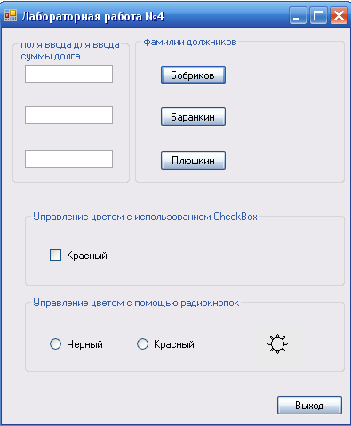

Рис. 1 – Заполнение форма для ввода и вывода суммы долга

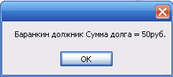

Рис. 2 - Вывод окно ShowMessage с указанием фамилии должника и суммы долга

